Основные условия страхового полиса «Коронавирус.НЕТ»
от АО «АльфаСтрахование» для членов РПРАЭП

*Акция до 31 декабря 2020 г.: скидка в размере 20% от стандартной стоимости полиса при условии самостоятельного дистанционного оформления страхового полиса членом профсоюза
Стоимость полиса | Фиксированная выплата при наступлении страхового случая
 | при диагностировании  вирусного заболевания семейства коронавирусов (вкл. COVID-19).  Риск «Инфекционное заболевание» | в случае смерти  в результате вирусного заболевания семейства коронавирусов (вкл. COVID-19).  Риск «Смерть в результате инфекционного заболевания»
3000 ₽  * 2400 ₽ | 20 000 ₽ | 1 000 000 ₽
6000 ₽  * 4800 ₽ | 50 000 ₽ | 1 000 000 ₽
9000 ₽  * 7200 ₽ | 100 000 ₽ | 1 000 000 ₽

- Член профсоюза может приобрести полис «Коронавирус.НЕТ» для себя, а также своего супруга, детей и родителей.
- Страхование не распространяется на медицинских работников в соответствии с Приказом Минздрава России от 20.12.2012 № 1183н «Об утверждении Номенклатуры должностей медицинских работников и фармацевтических работников».
- Начало срока действия полиса – на 15-й день после заключения договора.
- Выплата по риску «Инфекционное заболевание» производится 1 раз в течение действия полиса.
- Полис действует 1 год по всему миру, круглосуточно.
- После осуществления страховой выплаты страховая сумма уменьшается на величину выплаченного страхового обеспечения (например, при оформлении полиса за 4800 руб.: если вы получили 50 000 по риску «Инфекционное заболевание», то до конца действия полиса у вас остается 950 000 на случай риска «Смерть в результате инфекционного заболевания»).
- Дистанционное оформление полиса и предоставление документов при наступлении страхового случая.
- Под определением «Инфекционное заболевание» понимается заболевание коронавирусной инфекцией (вкл. CoVID-19), диагностированное в качестве основного согласно МКБ-10 (Международная классификация болезней), при наличии положительной реакции на возбудителя из семейства коронавирусов (вкл. CoVID-19):
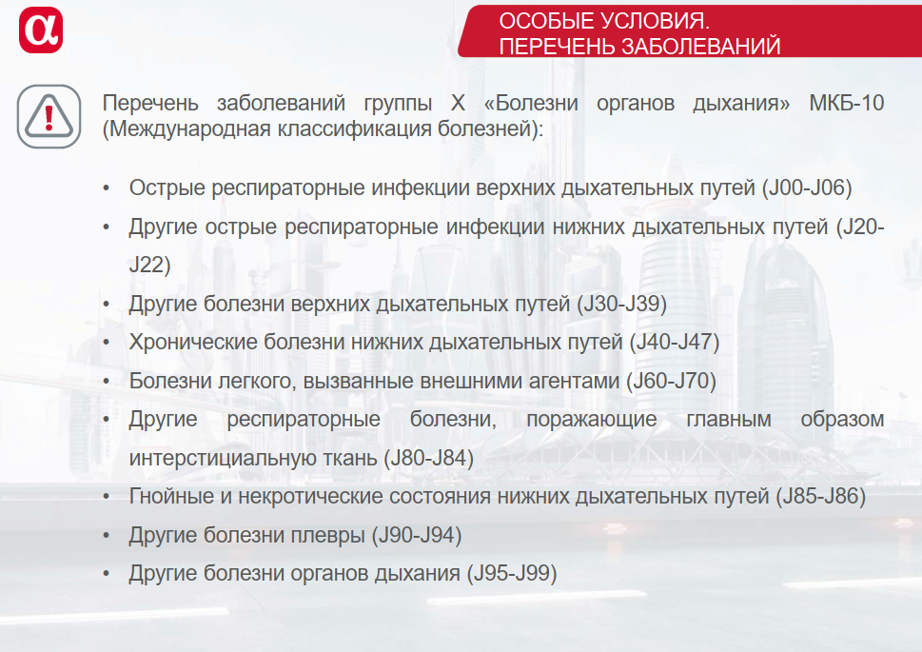
- При наступлении события, имеющего признаки страхового случая, сообщить об этом Страховщику в срок не позднее 30 (тридцати) календарных дней с момента, когда стало известно о наступлении события.
- Страховая выплата производится в течение 5 (пяти) рабочих дней с момента подписания Страхового акта. Страховой акт составляется и утверждается Страховщиком в течение 10 (десяти) рабочих дней после получения всех необходимых документов, подтверждающих факт, причину и размер ущерба.

- Для получения страховой выплаты Страховщику должны быть предоставлены следующие документы:
- Заявление о страховой выплате; копия полиса страхования; документ, удостоверяющий личность получателя выплаты.
- По факту диагностирования инфекционного заболевания – дополнительно предоставляются: оригиналы заверенных медицинских документов (выписка/справка/заключение) с указанием диагноза и результатами лабораторных и/или методов диагностики, проведенных для подтверждения/выявления коронавирусной инфекции (вкл.CoVID-19), утвержденных Минздравом России; Предоставление положительных результатов лабораторных и/или иных методов диагностики, проведенных для подтверждения/выявления и подтверждающих заболевание коронавирусной инфекции инфекцией (вкл.CoVID-19), утвержденных Минздравом России, без заключения врача, а также предоставление заключение врача, без положительных результатов лабораторных и/или иных методов диагностики, проведенных для выявления и подтверждающих заболевание коронавирусной инфекцией (вкл.CoVID-19), утвержденных Минздравом России не является основанием для признания случая страховым.
- По факту наступления смерти – дополнительно предоставляются: копия Свидетельства о смерти Застрахованного лица; выписка из истории болезни с посмертным диагнозом (в случае смерти в больнице) с указанием ФИО пациента, периода лечения, выполненных лабораторных и/или иных методов диагностики, проведенных для подтверждения/выявления коронавирусной инфекции (вкл.CoVID-19), утвержденных Минздравом России, заверенная копия протокола патологоанатомического вскрытия включая результаты судебно-химического исследования (если вскрытие не проводилось, то предоставляется копия заявления родственников об отказе от вскрытия); заверенная копия медицинского свидетельства о смерти, на основании которого выдана справка о смерти; заверенная копия справки о смерти.

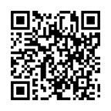
Чтобы самостоятельно оформить полис «Коронавирус.НЕТ», нужно:
- Перейти по ссылке: https://coronavirus.alfastrah.ru/?partnersCode=84
или отсканировать QR-код камерой своего телефона →
3. Заполнить все необходимые данные формы, в том числе номер профсоюзного билета РПРАЭП страхователя;
4. Оплатить страховку картой любого банка;
5. Полис сформируется автоматически и придет на адрес электронной почты, указанный в форме.

Задать вопрос, а также узнать подробные условия страхования:
8(800)533-98-87 по России и 8(495)785-73-14 по Москве

Контакты для обсуждения деталей коллективного страхования:
- Юлия Брониславовна Зелинская, +7 (909) 994-59-15, ZelinskaiaIuB@alfastrah.ru
- Кирилл Викторович Хрупин, +7 (985) 788-08-31, KhrupinKV@alfastrah.ru

